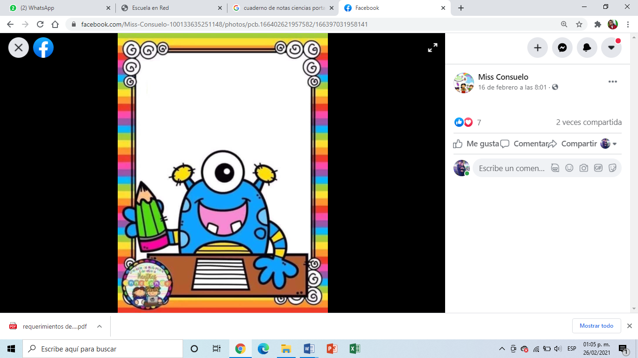

**CUADERNO DE NOTAS CIENTIFICAS**

**ALUMNA: DIANA SOFIA GUTIERREZ ZAPATA**

**ABRIL**

**Del 12 al 16 de abril**

Un hábitat**es el lugar físico donde habita una comunidad de organismos determinada**, sean [animales](https://concepto.de/reino-animal/), [hongos](https://concepto.de/reino-fungi/), [plantas](https://concepto.de/reino-plantae/) o incluso [microorganismos](https://concepto.de/microorganismo/) (microhábitat).

Es el lugar en donde los animales viven, según sus características.  
  
Recuperado de: <https://concepto.de/habitat/#ixzz6sEsMrxCw>

La empatía es la capacidad de comprender la vida emocional de otra persona, casi en toda su complejidad. Esto no supone necesariamente compartir las mismas opiniones y argumentos que justifiquen el estado o reacción que expresa la otra persona. Ni siquiera significa estar de acuerdo con el modo de interpretar las situaciones con carga afectiva del interlocutor.

La empatía está referida entre otras cosas a la [escucha activa](https://psicologiaymente.com/social/escucha-activa-oir), la comprensión y el apoyo emocional. Además, la empatía implica tener la capacidad suficiente para diferenciar entre los estados afectivos de los demás y la habilidad para tomar perspectiva, tanto cognitiva como afectiva, respecto a la persona que nos expresa su estado emocional.

Empatía es el esfuerzo que realizamos para reconocer y comprender los sentimientos y actitudes de las personas. Es la capacidad para ponerse en el lugar de otro y comprender lo que siente y piensa.

Recuperado de: <https://psicologiaymente.com/psicologia/empatia>

Una **leyenda** es narración de sucesos fantásticos que se transmite por tradición, esto de acuerdo con el Diccionario de la Real Academia Española (DRAE).

Una leyenda es un relato que **cuenta hechos humanos o sobrenaturales, que se transmite de generación en generación** de manera oral o escrita dentro de una familia, clan o pueblo. Las leyendas relatan hechos y sucesos relacionados con la patria, héroes populares, criaturas imaginarias y ánimas.

Relato basado en un hecho o un personaje reales, deformado o magnificado por la fantasía o la admiración.  
Recuperado de:  <https://concepto.de/leyenda/#ixzz6sErXwmfl>

Costumbres y tradición:  la costumbre se asocia a una rutina cotidiana o hábito individual, adquiridos por inclinaciones particulares del carácter de cada grupo familiar o de convivencia. La tradición es una costumbre con raíces socioculturales que son particulares de un grupo que, además, se debe identificar de esa manera. La tradición se apoya en antecedentes históricos que son transmitidos de generación en generación

La costumbre es algo que hacemos todos los días, como por ejemplo levantarse por las mañanas y lavarse los dientes, desayunar, etc. Así como la tradición, involucra a un número de personas, con el sentido de pertenencia respecto a una misma identidad cultural. Puede ser religioso.

Recuperado de: <https://www.diferenciador.com/diferencia-entre-costumbre-y-tradicion/>

**Del 12 al 16 de abril**

Emociones: las emociones básicas son 6: [tristeza](https://psicologiaymente.com/psicologia/diferencias-tristeza-depresion), felicidad, sorpresa, asco, [miedo](https://psicologiaymente.com/psicologia/para-que-sirve-miedo) e ira. Todas ellas constituyen procesos de adaptación y, en teoría, existen en todos los seres humanos, independientemente de la cultura en la que se hayan desarrollado.

Emociones: Las emociones son estados afectivos que experimentamos.

Recuperado de: <https://psicologiaymente.com/psicologia/tipos-de-emociones>

Artesanía: las artesanías representan la identidad comunitaria que pasa de padres a hijos, del maestro al aprendiz y son hechas por procesos manuales, auxiliados por implementos rudimentarios que aligeran ciertas tareas. Generalmente, la materia prima es obtenida en la región donde habita el artesano y esto hace que los productos tengan una identidad regional propia, la cual permite crear formas y diseños decorativos particulares que los distingue de otros, siendo estos tan singulares, que difieren marcadamente de lo que se produce en la región vecina más cercana.

La artesanía se crea como producto, duradero o efímero, cuya función original está determinada en el nivel social y cultural. Sus usos se destinan dependiendo de las necesidades que cubre, tales como el doméstico, religioso o ceremonial, ornamental, recreativo o bien como implemento de trabajo.

Artesanía: se refiere al trabajo de un artesano o artesana, normalmente realizado de forma manual por una persona, sin el auxilio de maquinaria, es un producto en el que cada pieza es diferente a las demás.

Recuperado de: <https://biodiversidad.gob.mx/diversidad/artesanias>

Árboles frutales: Se define como árboles frutales, a todas aquellas plantas con flores que producen una fruta que se consume o se es utilizada por los seres humanos.

**Árboles frutales**: Son los árboles que contienen una flor, una hoja y un fruto.

Recuperado de: <https://arbolesfrutales.org/>

Camuflaje: para designar la acción de 'disimular dando a algo el aspecto de otra cosa' y 'disimular la presencia de armas, tropas, material de guerra, barcos etc., dándoles apariencia que pueda engañar al enemigo

Camuflaje: es una forma de adaptacion de los animales con el fin de confundirse con el ambiente donde se mueven. El camuflaje ayuda a los animales depredadores para que no las ataquen y de ese modo salvar su vida.

Recuperado de: <http://www.academia.org.mx/espin/respuestas/item/camuflar-camuflajear-o-camuflagear>

Sad – triste

Angry – enojado

Distressed – afligido / desconsolado

Happy – feliz